De la génétique ondulatoire de
Piotr Gariaiev généticien

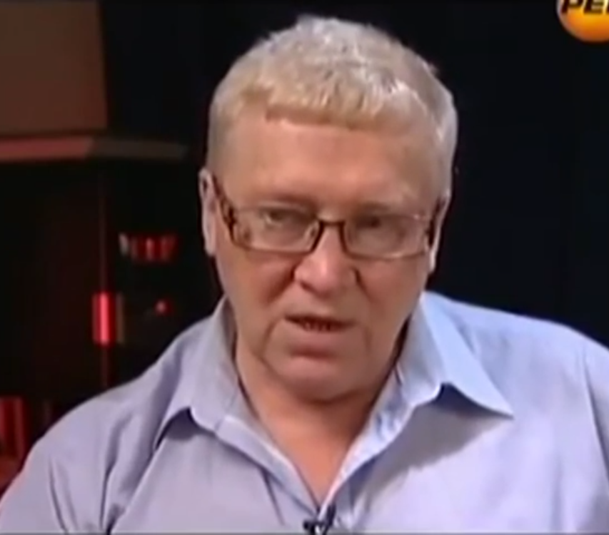

Traduit du russe en 2019 par almageste

Table des matières

Table des matières 2
Présentation 2
Génétique ondulatoire 3
Les expériences probantes 3
Le Cosmos nous parle 4
Les possibilités vertigineuses 6
Le rôle du déchet 8
Les détracteurs 10

Présentation

Déjà dans les années cinquante du siècle précédent, le savant chinois Tzian Kan Djen avait construit un appareillage permettant de lire et transmettre à distance une information génétique et l’intégrer dans un autre organisme. Il a obtenu ainsi divers hybrides, inconcevables pour la génétique officielle. En outre ces nouveaux caractères transmis à distance se sont ensuite transmis à la descendance. C’est ainsi qu’est née la génétique expérimentale ondulatoire.
« La vie est arrivée sur Terre en même temps que l’information » c’est là l’hypothèse extravagante et actuelle de l’apparition de la Vie sur Terre, et elle appartient à la science appelée : La génétique ondulatoire. Les savants sont convaincus que c’est bien une information ondulatoire extraterrestre qui a déterminé ce que devrait être tout ce qui sera vivant sur notre planète.
Comme toute nouvelle voie scientifique osée, elle nécessite des recherches fondamentales. Mais avant toute chose adressons-nous à la génétique officielle, académique : L’ADN est la base de tout ce qui vit sur Terre. L’ADN joue un rôle fondamental dans la création et l’entretient de la Vie. Elle remplis deux fonctions vitales : conserver et transmettre l’information aux générations suivantes. L’ADN est conservé dans chaque cellule d’un organisme. Sa double spirale contient le code génétique responsable de la transmission des caractéristiques spécifiques.
Ce qui nous intéresse particulièrement c’est que cette molécule d’ADN contient l’information sur nous-mêmes : comment sera l’organisme issu d’une seule cellule ? Quelles seront ses particularités ? Qu’est ce qui fera la différence entre nous et les singes ? Le milieu extérieur impose des modifications légères sur cette molécule chimique.

En 1951 deux savants généticiens anglais, Watson et Krick ont mis en évidence que l’ADN était formé par une double chaine spiralée. En 1953 ils ont déterminé la structure chimique de l’ADN. Trois mois plus tard ils ont construit un modèle tridimensionnel de cette molécule. On peut voir ce modèle dans chaque classe de Science Naturelle des lycées. Mais en ce temps là cette découverte a été reconnue comme une révolution scientifique : Watson Wilson et Krick ont reçu le prix Nobel de physiologie et médecine pour leur découverte.
Pourquoi les oranges ne poussent-elles par sur les oliviers, ni les bananes sur les plants de concombres ? Pourquoi un cheval ne peut-il engendrer un bébé kangourou ? Et un gorille n’engendrera pas un chimpanzé ? Tout est affaire d’hérédité. Ce sont les chromosomes et les gènes qui constituent l’ADN, l’acide désoxyribonucléique. Après l’analyse du génome humain on s’est aperçu que seul 1% de l’ADN était responsable de la synthèse des protéines. Les 99% restants sont souvent appelés « le résidu » de l’ADN. Donc officiellement, ce que nous héritons de nos parents ne serait contenu que dans le 1% de tout l’ADN transmis.
En effet la partie qui code pour des protéines représente environ 1% de tout l’ADN. Mais cela ne signifie pas que le reste de l’ADN ne nous est pas nécessaire. Sa signification ne nous est pas encore compréhensible, comme la partie dédiée aux protéines mais cela ne la fait pas insignifiante pour autant.

Génétique ondulatoire

Il est difficile d’admettre que les millions d’années d’évolution aient pu accumuler autant de déchets dans ce qui définit la vie. Cette partie de l’ADN est à peu près identique chez chaque espèce vivante. Pourquoi sommes nous si différent d’un simple ver, alors que nous avons pratiquement le même ADN ? Donc le code des protéines n’est qu’une petite partie du patrimoine génétique. Si on supprime cette partie de déchet chez la souris, elle vivra et ne se distinguera pas des autres souris.
Où peuvent bien se trouver les autres programmes qui définissent qu’il s’agit d’un homme plutôt que d’une souris, d’un cheval ou d’un oiseau ? La génétique classique part de l’idée que la molécule d’ADN ne fonctionne que comme de la matière sur laquelle serait inscrit notre information génétique.
Le code génétique est une forme de dictionnaire qui traduit le langage de l’ADN en langage des protéines. C’est comparable à deux valises où l’ADN serait empaqueté pour déménager vers deux appartements distincts, qui sont les deux cellules résultant du dédoublement de la cellule initiale.

Du point de vue de la génétique ondulatoire, l’ADN ne fonctionnerait pas comme de la matière mais comme un émetteur d’ondes. On peut comparer cela avec l’écriture de la musique: Les notes marquées sur les portées musicales, matérielles, se réalisent sous forme de sons, immatériels. Le son n’est plus de la matière mais une onde. La molécule d’ADN est entourée d’un nuage d’électrons et tout comme pour d’autres molécules il se passe autour d’elle des phénomènes physico-chimiques et ondulatoires. Il n’y a pas à ce jour d’indication que ces phénomènes ondulatoires aient un effet sur l’hérédité de l’être humain.

De longues années d’expérimentation ont permis au généticien Piotr Gariaiev et à son équipe de mettre au point une théorie de génome ondulatoire. Ils supposent que l’information essentielle pour le développement de n’importe quel organisme vivant vient de l’extérieur et se trouve précisément fixée dans ces 99% d’ADN considérés comme un résidu. En simplifiant, cette information serait comme enregistrée sur une espèce de bande vidéo, dont les images successives formeraient des vues holographiques du futur organisme. Par exemple pour construire un être humain, il faut connaître son plan d’exécution, définit image par image, accompagné des commentaires textuels qui vont avec. Toute cette information serait contenue dans ces 99% d’ADN dits résiduels. Si l’on parvenait à décoder et comprendre ces textes, il serait possible alors de coder autrement le système génétique de n’importe quel être vivant, de la plante à l’homme.

Les expériences probantes

Pourquoi est-ce que tout est resté aussi mystérieux et secret ? C’est parce que toutes ces mesures se trouvent hors de portée de la sensibilité de nos instruments de mesure. Mais le grand miracle c’est que ces propriétés n’ont pas encore été inventées par les Mathématiques. L’équipe de Gariaiev a créé un équipement spécial à base de laser, pour explorer les propriétés ondulatoires des molécules d’ADN. Les savants ont pu confirmer leur conception du génome ondulatoire, par une suite d’expériences innovantes.
Piotr Gariaiev: En fait, par quoi avons nous commencé ? Par une expérience très simple : Nous avons pris une pomme de terre qui commençait à germer. Nous avons découpé une de ces excroissances. Puis nous avons pris de l’ADN d’un poussin. Nous avons essayé de créer un hybride de plante et animal. Personne ne l’avait fait à ce jour. L’expérience est simple : la pomme de terre en germination a été irradiée par les ondes radio qu’émettait l’ADN de poulet éclairé au laser. Dès la première génération, les pousses de pomme de terre se mirent à pousser à une vitesse incroyable : 1 cm par 24h. C’est énorme. Puis il s’est formé de curieuses excroissances rouges rappelant des tomates. Pommes de terre et tomates sont des proches parents. À la troisième génération, les pommes de terre nouvelles ont commencé à pousser sur la tige, comme le font les tomates. Il était évident que nous avions obtenu un curieux hybride de plante et d’animal. Pour l’ingénierie génétique actuelle ce n’est pas là une performance, car on pratique couramment des transplantations de gènes inter-espèces. L’un des applications à la mode aujourd'hui c’est la production de la protéine spidoraïne, du fil d’araignée, qui est un matériau plus solide que l’acier et permet diverses applications industrielles, tel des blindages légers. Les généticiens travaillent avec l’ADN matériel, que l’on peut extraire et manipuler physiquement. Or nous avons obtenu cela non pas matériellement, mais de façon purement ondulatoire. Il y a eu une autre expérience: On a collecté des graines de blé qui furent irradiées à Tchernobyl. Elles ont reçu une dose énorme de rayonnement et leur ADN était détruit. Nous les avons soumis au rayonnement acoustique provenant d’ADN de graines de blé, vivantes, insolé au laser. Toutes les graines de Tchernobyl ont ressuscitées.

Le Cosmos nous parle

Piotr Gariaiev: Cette expérience, qui prouvait la possibilité de transmettre l’information génétique à distance, a été précédée d’une autre: Dans une enceinte en permalloy, isolée de toute pénétration d’ondes électromagnétiques on a créé les conditions parfaites pour la vie des grenouilles : température, humidité, nourriture et cycle lumineux circadien normal. Dans une autre enceinte, sans isolation électromagnétique, on a créé les mêmes conditions de vie. On a placé ensuite dans les deux enceintes des œufs fécondés de grenouilles, qui ont commencé à se développer. Si dans la seconde enceinte les œufs ont donné des têtards, qui sont finalement devenus des petites grenouilles, dans la première enceinte en permalloy, tous les œufs devenaient des monstres difformes, non viables. Donc le développement normal de l’embryon nécessite absolument la présence de champs électromagnétiques externes. Ainsi notre ADN se comporte comme des antennes qui reçoivent des signaux électromagnétiques du Cosmos. Nous sommes un système ouvert, et l’environnement ondulatoire est absolument indispensable à la vie. Nous sommes constamment alimentés par de l’information venant du Cosmos. La confirmation de ceci nous est arrivée directement du Cosmos: En août 2001, dans un champ de blé près de l’observatoire de Chilburton, en Angleterre sud, sont apparus deux pictogrammes, l’un représentant un visage extraterrestre et l’autre représentant une double hélice de code génétique non humain.

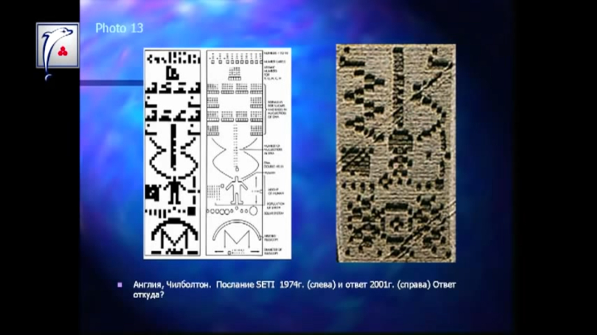 | Il faut savoir que le 16 novembre 1974, il a été émis depuis le radiotélescope de Arecibo à Porto Rico, vers l’espace cosmique, un message numérique contenant l’information sur la structure de notre système solaire, sur notre apparence et comment est formé notre ADN, ainsi que la position du radiotélescope d’où était issu le message. 27 ans plus tard on a découvert la réponse à ce message où le visage a une taille de 49x55m, et 6 jours plus tard, le 20 août, juste à coté du visage on a découvert une représentation pas moins intéressante : Les scientifiques sont arrivé à cette conclusion unique :
Cette image représente presque à l’identique l’image que Carl Sagan et son équipe avaient envoyé dans le Cosmos, 27 ans plus tôt, depuis Arecibo, et sans vraiment espérer une réponse. Mais il y avait des différences significatives entre les deux dessins : Après décodage il s’est avéré que l’équipement qui avait émis cette image était incompréhensible. Dans la représentation planétaire on aperçoit trois planètes au lieu d’une seule. Visiblement il y aurait là-bas trois planètes habitées. La base de leur vie organique utilise non seulement le carbone mais aussi le silicium. L’aspect de cet être intelligent se distingue par un crâne assez gros et une petite taille de 101cm. À l’indication du nombre de notre population de 4,5 milliards correspond 21,3 milliards. Mais le plus intéressant c’est leur ADN, qui se distingue autant par sa structure que par le nombre de nucléotides. Alors pourquoi ces extraterrestres ont ils eu besoin de nous signifier ces particularités de leur appareil génétique ? Ils nous rappellent que nous sommes des objets sous l’influence externe, pas forcément négative. Mais nous nous permettons des intrusions impardonnables dans la structure ADN, car c’est extrêmement dangereux, particulièrement lorsqu’il s’agit d’ingénierie transgénique qui introduit des fragments d’ADN étranger dans un autre ADN. Ce qui perturbe la nature ondulatoire de cet ADN.
L’hypothèse classique d’apparition de la vie sur Terre, a été énoncée par le savant russe Oparine, en 1923. Selon sa théorie, la vie se développait dans le bouillon originel, à la suite de réactions chimiques complexes et de décharges électrostatiques en l’absence d’oxygène de l’atmosphère terrestre primitive. Ceci constitue l’hypothèse dominante aujourd’hui. Mais elle n’est pas la seule : en 1929 le savant anglais John Holden est arrivé à la même conclusion. Mais Gariaiev et ses collègues en ont une autre version: Ils considèrent que les molécules d’ADN, d’ARN et des protéines ont fort bien pu apparaître spontanément sous l’effet des décharges électriques, car ce processus a été de nombreuses fois reproduit en laboratoire, mais ces ADN, ARN et autres protéines sont insignifiants car ils n’ont pas d’information. Il y a une théorie intéressante proposée par Raoutian de l’Institut de Paléontologie : Il considère que la vie est apparue avant les êtres vivants. C’est un point de vue paradoxal, et il dit qu’au début ont eu lieu des processus d’évaporation et de condensation des composants du bouillon primitif, qui était constitué de molécules complexes, mais moins complexes qu’actuellement. Et les tentatives de comprendre le mystère de la Création ne s’arrêtent pas.

Les tenants de la génétique ondulatoire pensent, que l’information initiale pour la création de la vie sur Terre est arrivée il y a des millions d’années, de façon artificielle, à l’aide de rayonnements cosmiques. C’est de là qu’aurait commencé l’évolution de la vie, et qui se poursuit à ce jour, sous un contrôle partiel de gènes ondulatoires cosmiques, ayant des caractéristiques linguistiques. Il est dit « Au début était la parole.. » C’est ainsi que la génétique propose une théorie nouvelle de l’apparition de la vie sur Terre.
Il se dégage l’idée suivante, que nous serions en quelque sorte les enfants, les enfants cosmiques, et que l’homme serait apparu quelque part ailleurs que sur Terre, qu’il aurait ensuite été introduit sur Terre. Mais alors l’information d’où provient-elle, et comment ? Et qu’est ce qui est son porteur? Pour ces questions les savants ont bien quelques suppositions et des théories, et ils tentent obstinément de percer les secrets de la Nature.
La recherche de la Vérité entraine souvent les chercheurs à procéder à des expériences sur eux-mêmes, en soumettant leur vie à un danger réel, généralement sans s’en douter. Ainsi Piotr Gariaiev et son collègue Gueorgui Tertychny ont supposé que les gènes émettent des ondes électromagnétiques et des sons, qu’il est possible d’entendre. Ils ont décidé de vérifier cette hypothèse. Mais où prendre du matériel génétique ? Alors G. Tertychny a proposé d’utiliser ses propres chromosomes pour l’expérience. Ils ont alors commencé à lire l’information diffusée par les chromosomes insolés au rayon laser, comme s’ils lisaient une bande vidéo. Quelle ne fut pas leur surprise lorsqu’ils ont entendu les sons improbables et des images fantastiques sur leur moniteur : la danse de traits lumineux d’un hologramme mobile, à la structure ramifiée. Les chercheurs se sont rapprochés de l’écran pour mieux voir les détails de ces images fascinantes. « Nous regardions avec étonnement ces images et nous entendions cette musique quand subitement mon collègue s’effondre et moi aussi je me sens mal, en restant debout. Je me dis alors « bon voilà on s’est planté ! » et je déconnecte l’expérience ». Gariaiev est revenu à lui assez vite, alors que G. Tertychny a eu du mal à rentrer chez lui. Sa température a dépassé 40° et il était couché comme paralysé. Visiblement les signaux émis par ses chromosomes ont donné à son organisme des commandes incompréhensibles. La réponse de l’organisme a été un chaos total et la désorganisation de tous ses processus contrôlés par l’appareil génétique.
Piotr Gariaiev: Il aurait fallu procéder très progressivement, lentement, alors que nous avons produit un choc informationnel. L’organisme s’est noyé dans ses déchets métaboliques. La purification ne pouvait se réaliser qu’à travers cette montée de température et des souffrances pour purifier tout cela. Mon pauvre collègue se mourrait pendant dix jours : Il ne faisait que prier et pendant ces dix jours il n’a rien mangé. Il a fini par s’en sortir, tant bien que mal. Voici donc un exemple de ce qu’il faut à tout prix éviter.
Il n’existe pas au monde d’une découverte qui ne pourrait servir que pour le bien. Toute invention peut être utilisée à double sens, cela dépend de celui qui va l’utiliser.
Piotr Gariaiev: Nous disposons désormais de ce dictionnaire. Si nous découvrons les lois de la génétique ondulatoire, alors nous pourrons réaliser un très grand nombre de choses. Aujourd'hui nous sommes déjà capables, expérimentalement, de transmettre l’information génétique à n’importe quelle distance, instantanément, à la manière de la communication entre les cellules de notre organisme.

Les possibilités vertigineuses

Les nombreux rapports d’expériences et autres publications qui ont étonné la communauté scientifique se sont traduits par une invitation faite à Gariaiev et Tertychny de venir au Canada. On a mis à leur disposition des équipements de haut niveau et on leur a imposé un programme précis d’expérimentation : Il s’agissait de démontrer que l’information génétique pouvait exister sous la forme de champs électromagnétiques, et qu’elle pouvait être transmise à distance, depuis un organisme vers un autre. L’organisme récepteur devra réorganiser son métabolisme d’après l’information reçu.
Les savants ont commencé leur travail : On a donné à une quarantaine de rats un produit toxique, l’alloxane, qui a totalement détruit les fonctions de leur pancréas. Les rats commençaient à mourir du diabète. Gariaiev et Tertychny avaient pour mission de guérir les rats malades, de rétablir intégralement les fonctions de leur organisme.
Piotr Gariaiev: Nous avons prélevé l’information génétique depuis un pancréas sain, de jeune rat, à l’aide de notre équipement laser, et nous l’avons diffusée vers la colonie de rats malades. Au bout de dix jours tous les rats étaient rétablis. Cela signifie que le pancréas de tous ces rats a été régénéré. Il n’y a pas d’autre interprétation de cette expérience.
Les savants en ont déduit l’idée qu’il était possible de régénérer les fonctions de tout organe défectueux, par la transmission de l’information génétique, depuis les cellules d’un organe sain. Cela signifie que l’on dispose là d’un nouveau procédé de rajeunissement, sans intrusion chirurgicale.
Récemment Piotr Gariaiev et Gueorgui Tertychny sont revenus en Russie où ils continuent leur expérimentation unique, qui ouvre une nouvelle voie dans la biologie : la génétique ondulatoire.
Piotr Gariaiev: Nous tenons aujourd'hui une position de leader, précédés par des géants comme Tzian Kan Djen qui a dû fuir la Chine pour l’URSS où il a aussi été la risée du milieu généticien à cause de ses étonnants d’hybrides créés à distance. Nos académiciens ne faisaient que rire de ces découvertes.
La génétique ondulatoire donne à l’Humanité une nouvelle possibilité de revoir l’hypothèse de l’apparition de la vie sur Terre, donc de se rapprocher un peu plus près de la découverte du mystère de la Création. Nous somme probablement à la veille de découvertes grandioses capables de changer la vie des humains. Il devient possible d’éradiquer n’importe quelle maladie, telles que le diabète, l’hépatite, le cancer, la tuberculose, en manipulant les génomes des bactéries et des virus qui résistent aux antibiotiques, et en régénérant les organes défectueux. Il devient possible de régénérer les organes sans intervention chirurgicale, il devient possible d’allonger la vie à la demande. C’est ce qu’affirment les tenants de la génétique ondulatoire. À leur avis, l’Humanité voit s’ouvrir des perspectives extraordinaires

Cela ressemble au délire d’un écrivain fantastique, complètement débridé, mais il s’agit là des recherches les plus sérieuses et de savants des plus engagés.
Piotr Gariaiev: Il s’avère que nos molécules d’ADN sont des antennes, mais également les protéines le sont, et elles sont à l’écoute du Cosmos. On assiste à la réception d’une certaine information. Lorsque j’ai retiré les molécules d’ADN du faisceau laser, le faisceau éclairait un espace vide. Mais cet espace vide se comportait comme si l’ADN était toujours présent. La molécule ADN en solution dans l’eau est en perpétuelle vibration : elle émet un son modulé, comme une phrase musicale. En soi, ceci est extrêmement intéressant. Si je soumets cet ADN à un faisceau d’ultrasons, je constate que la mélodie précédente n’est plus qu’une note simple.

C’est le professeur Piotr Gariaiev, Docteur en Biologie, membre de l’Académie de médecine de Russie, 62 ans, qui affirme ce qui précède. Il a travaillé le plus clair de son temps dans les Instituts académiques russes, bien qu’il soit aussi allé travailler à l’étranger, au Canada, aux USA .
Piotr Gariaiev: J’ai été invité au Canada, à Toronto, par des collègues généticiens. Les généticiens pensent que tout être vivant se développe depuis l’information inscrite dans ses chromosomes, dans l’ADN. On considère qu’il ne peut exister d’autre lieu où cette information puisse se conserver. Et c’est la que doit se trouver TOUTE l’information : L’ordre dans lequel doivent être synthétisés les protéines, en tant que matériau de construction des organes, pour ensuite assembler ces organes. Cependant chaque organe doit se trouver à une position précise afin de pouvoir coopérer avec les autres organes et constituer un organisme unique. On ne peut que s’étonner et être admiratif des exploits de la Nature : Comment a-t-elle réussie à caser cette énorme quantité d’information dans un si petit noyau de cellule, qu’il est difficile à apercevoir même sous microscope.
Selon Piotr Gariaiev, toute cette information se transmet de façon ondulatoire, par des rayonnements électromagnétiques et acoustiques. Gariaiev a réalisé une expérience qui fut ensuite reproduite dans d’autres laboratoires, avec des résultats semblables.
Piotr Gariaiev: Il s’avère que nos molécules d’ADN sont des antennes qui contiennent du métal, mais également les protéines le sont, et elles sont à l’écoute du Cosmos. On assiste à la réception d’une certaine information directive. Pourquoi cela ? Il y a des expériences simples : Si on place des œufs de grenouille fécondés dans une enceinte totalement isolée des rayonnements électromagnétiques, ils vont se développer mais donneront des monstres au lieu de grenouilles viables. Donc l’environnement électromagnétique externe nous est absolument indispensable. Il commande un métabolisme ondulatoire qui nous arrive du Cosmos.
Dans une enceinte ordinaire perméable au rayonnement, les œufs de grenouilles deviennent des têtards puis des grenouilles normales. Par contre dans l’enceinte en permalloy, aucun des œufs ne pourra devenir une grenouille adulte, mais ce sera un monstre difforme.

Donc l’idée de la génétique ondulatoire se résume au fait que l’appareil génétique construit un être vivant sous la gouvernance de directives reçues du Cosmos sous forme de rayonnements électromagnétiques et acoustique de divers diapasons. L’organisme reçoit des ondes et il en produit lui-même.
Il est prouvé expérimentalement que l’ADN produit un rayonnement lumineux cohérent, qui construit des hologrammes, comme le ferait un laser. Ainsi les cellules de l’embryon, en recevant les messages ondulatoires, se constituent un plan spatial qui leur indique où et comment construire les divers organes qui vont former cet être vivant. Ceci correspond parfaitement à la loi de conservation de l’information, qui a été formulée précédemment, il y a quelques années
Piotr Gariaiev: En plus de ses fonctions chimiques, l’ADN est également un émetteur de lumière, mais de lumière cohérente, dans différentes longueurs d’onde, du bleu au rouge. Aidé par des physiciens, nous avons pu montrer que l’ADN se comporte réellement comme un laser. Par une expérience directe nous avons montré l’existence de la super-luminescence. Alors pour quoi faire cette propriété laser de l’ADN ? À quoi peut servir cette lumière cohérente ? Il y a plein d’exemples dans la Nature où des bactéries, des poissons, des algues, des souches en putréfaction sont des émetteurs de lumière. Mais il ne s’agit pas de lumière cohérente : ce sont d’autres processus chimiques luminescents. Or là il s’agit de lumière cohérente et c’est un point particulièrement important. Car cela permet la création d’hologrammes et la relecture d’une information très précise depuis ces hologrammes. Cela permettrait de lire nos chromosomes de façon sélective, comme un registre d’informations, par parties, évitant une surabondance inutile d’information. Il s’agirait d’une lecture différentielle de l’information.
On pourrait se représenter notre organisme comme un énorme État fait de centaines de milliards de cellules, qui échangent continuellement avec leurs voisines des informations sur leur état interne. Comment un tel état pourrait-il être dirigé ? Sans doute à l’aide su système nerveux. Mais la vitesse de transmission nerveuse est très lente (10m/s). Ceci est insuffisant pour que l’Etat des cellules puisse fonctionner normalement. Même la vitesse de la lumière est insuffisante pour pouvoir parcourir ces milliards de cellules et colporter l’information utile. Notre développement se serait arrêté au stade de la bactérie si nous ne disposions d’un moyen de communication plus efficace. La bactérie ne nécessite pas d’une communication puissante car elle est une cellule unique. Inversement dans nos cellules l’information doit être connue instantanément. Quel est le moyen permettant une communication aussi rapide ? Piotr Gariaiev et ses collègues ont fait d’abord un travail théorique qui fut vérifié expérimentalement. Il s’agissait de vérifier que l’ensemble cellulaire échangeait de l’information avec une vitesse infinie. Il est fait usage dans cette démonstration d’une propriété qu’avait suggéré Albert Einstein et ses disciples Boris Podolsky et Nathan Rozen en 1935: Ils avaient prédit le comportement d’un couple de photons liée : Si ces photons divergent et que l’un d’eux change de caractéristiques en route, le second photon en est instantanément informé. « Le second photon devient le premier ». Cette propriété quantique a été définie comme la téléportation. En 1997 des savants autrichiens ont montré expérimentalement, qu’il était possible de téléporter un photon instantanément, le déplacer d’un endroit à un autre, avec conservation de l’information.
Ils ont prouvé sans le moindre doute, qu’il était possible de téléporter des photons. Et nos chromosomes, notre ADN fonctionnent à l’aide de photons. Donc nos cellules communiquent entre elles avec une vitesse infinie. La notion de temps disparaît. L’information est connue immédiatement. Ainsi tous les processus métaboliques si complexes des centaines de milliards de cellules sont connus de tous immédiatement, parce que l’information est véhiculée par des photons dans un état lié. Cette notion de ligature entre photons est centrale, pour pouvoir expliquer cette communication instantanée dans notre organisme. Et ceci apparaît comme normal pour la compréhension du fonctionnement de nos systèmes cellulaires Les ancres de nos cellules fonctionnent comme des protéines. Parallèlement surgit la question : Dès lors quel serait le rôle réservé au système nerveux ? Nous supposons que le système nerveux prend des blocs d’information dans cet énorme flux d’information et le transmet vers les cellules concernées. Il n’y a donc pas ici de contradictions. Toute cette histoire a commencé en 1953, quand deux hommes au visage réjoui sont entrés dans un pub en disant « nous avons découvert le secret de la vie ! ». L’un d’eux était Francis Krick un généticien anglais, et l’autre, un biochimiste américain James Watson. Ils avaient révélé la structure spatiale de l’ADN. Le prix Nobel Watson a déclaré peu après que la science s’était approchée de la preuve chimique de l’hérédité de l’être humain. Trois ans plus tard, aux USA et en URSS ont démarré des programmes scientifiques, sur la base desquels a commencé de fonctionner l’organisation internationale pour l’étude du génome humain. Dans l’ensemble le fonctionnement de ces organisations a duré douze ans et auraient couté près de 3 milliards d’USD. Les premiers résultats du décodage du génome ont stupéfait les participants. Il s’est avéré que sur le 1,200 milliard de gènes, présents dans notre ADN, un très grand nombre est commun avec les vers. 1 gène sur 5 est en commun avec les microbes. En outre, le nombre de gènes propres à l’homme était 3 fois moins important que prévu (30000 en tout). Si les spécialistes pensent que 100000 gènes sont insuffisants pour créer la diversité propre à l’humain, alors que dire de ces 30000. Néanmoins le décodage du génome a été une sensation dans le milieu médical et biologique, bien qu’il fût clair qu’il ne s’agissait que d’un premier pas. La grande question était : Quel sera le pas suivant. Les grands succès qui ont accompagné la découverte de l’ADN, semblaient paradoxaux car toute grande découverte finit par épuiser son potentiel et devient souvent un frein pour la suite. Ainsi l’euphorie des 10 premières années se prolonge par des faits relativement tristes liés aux résultats finalement minimes du décodage du génome, rapportés au budget colossal englouti pour ce décodage. Tout système vivant possède son ADN, et il ne contient qu’environ 30000 gènes et cette notion est comme clouée dans la conscience des généticiens selon l’axiome: « un gène est un morceau d’ADN, responsable de la synthèse d’une protéine, et rien de plus ». Il s’avère que de décoder cette suite reviendrait à prononcer les lettres d’un mot pour obtenir le mot. Or les mots s’assemblent dans des phrases et faut-il encore réussir à lire ces phrases. Or aujourd'hui le génome est à 85-90% constitué de séquences incompréhensibles aux savants actuels. Et les savants appellent ces 85% du génome, du « déchet ». Mais ils ne savent pas ce qui se cache sous cette notion, et le déclarent être du déchet. Mais en fait les fonctions fondamentales sont inconnues.

Le rôle du déchet

Piotr Gariaiev: Le décodage a permis de constater que notre génome était très peu différent de celui de la drosophile ou des vers ou encore des singes. Alors surgit la question : « En quoi sommes nous différent de ces animaux ?» Du point de vue génétique, nous n’en sommes pas différents. C’est un paradoxe. C’est une bêtise simplement. Les biologistes et généticiens détournent pudiquement les yeux. Ils trouvent des mot divers pour cacher leur embarras. La vérité se cache dans le fait que les protéines sont essentiellement des ferments. C’est une boîte à outils universelle, pour tous les organismes, l’homme, l’animal, la bactérie, le virus. C’est toujours le même ensemble d’outils qui conditionne le métabolisme des êtres vivants. Mais il faut quand même expliquer ce qui nous distingue des autres espèces vivantes. Notre patrimoine génétique est bien contenu dans nos chromosomes mais il y a là un paradoxe et une impasse. C’est là qu’ont commencé des choses infectes. Comme les biologistes considéraient que le matériel génétique était localisé dans les chromosomes, ils ont commencé à manipuler sans la moindre hésitation ce matériel. Ils ont commencé des intrusions dans divers organismes. Dès qu’un ferment semblait utile on a essayé de le reproduire. Par exemple le doryphore se nourrit de feuilles de pomme de terre. Les généticiens ont introduit dans la pomme de terre un gène d’une protéine qui tue le doryphore. Le doryphore n’attaque plus la pomme de terre et celle-ci a proliféré. Désormais on trouve des tomates qui ne moisissent plus, de la betterave sucrière encore plus sucrée, ou des végétaux capables d’accumuler la vitamine E, utile pour l’homme. Les généticiens créent des espèces que la Nature n’a pas encore inventées. Ils affirment que la culture de plantes OGM est rentable, car ces nouvelles plantes ne craignent plus les insectes ravageurs ni les moisissures. Donc ces plantes sont plus fécondes et nécessitent moins d’intrants. C’est une solution pour la faim dans le monde. Revenons à la pomme de terre. Si on nourrit continuellement des souris avec cette pomme de terre OGM, les souris vont développer un cancer de l’intestin. Comment cela se fait-il ? Les généticiens nous ont affirmé pourtant que tout allait bien. Tout est normal, mais ils ne savent pas la cause du mal. Ils ne peuvent comprendre ce qui se passe car ils ne tiennent aucun compte des fonctions que réalise cette partie appelée « déchet ». Il s’avère que l’ADN-déchet joue en fait un rôle extrêmement important. Comment peuvent ils jouer un rôle si important s’ils sont si simples ? Il faut ici changer de paradigme. Il apparaît que le codage se fait sur deux plans au minimum. Le premier niveau est purement matériel, qui se manifeste par la codage des protéines et ferments divers. Ceci représente environ 1 à 2%. Alors que les 85% restants de l’ADN réalisent un codage d’une toute autre nature. Ces 85% d’ADN-déchet sont comme des cristaux liquides, qui peuvent se combiner dans certaines structures physiques de type semblable à un hologramme. Si on illumine un hologramme il va apparaître une représentation lumineuse de n’importe quelle créature, un homme, un animal, une plante. Cette image est décomposée en une myriade de petits morceaux. Mais il ne faudrait pas simplifier ce concept au point de croire que dans un ovule fécondé se trouverait une image complète du futur être adulte. Simplement tout système, tout organisme doit se construire selon un plan précis. Si un tel plan n’existe pas, ou s’il a été déformé, alors une mutation va avoir lieu. Ils tentent d’expliquer que ce serait les gènes qui auraient muté. En effet des gènes morphogénétiques auraient muté et cela aurait donné ces déformations. Il y aurait en plus des gènes de codage des protéines, des gènes responsables de la morphogénèse, de la structuration de l’organisme. Cette structuration se fait selon deux plans : le premier est dû au hologramme qui fixe la structure spatiale de l’organisme. Mais il existe dans ces chromosomes des programmes-textes qui ne nous sont pas compréhensibles. Ils sont écrits à la manière de la parole humaine. L’ADN est un texte et la protéine est une copie partielle du texte initial. Il s’agit d’une traduction depuis le langage de l’ADN en langage des protéines. Donc cette synthèse continue de protéines nouvelles, ce serait comme une production d’une machine à écrire. Il se construit ainsi des textes, des textes de phrases de protéines, qui à leur tour, comme des lignes de code informatique, forment les instructions de la construction de l’organisme. Donc il y a deux plans de construction, et ces 85% de « déchet » ne sont pas un déchet.

En 1964 le responsable de laboratoire Piot Gariaiev travaillait dans l’Institut des problèmes physico-techniques, et avec ses collègues il a étudié la problématique de l’ADN. Il a réussi en ces 20 années, non seulement à expliquer de nombreux points de l’apparition de la Vie, mais aussi il est devenu le fondateur d’une nouvelle science : la génétique ondulatoire.

Piotr Gariaiev: En essayant de comprendre quel était le moteur de la construction d’une structure infiniment complexe qu’est tout système biologique, les généticiens prenaient l’ADN d’une glande d’un veau, le plaçaient dans un spectromètre et l’insolaient par un faisceau laser de couleur rouge. C’était là des expériences scientifiques relativement simples. Lorsque j’ai retiré le bout d’ADN de la zone éclairée par le laser, le laser éclairait un champ vide, mais ce champ se comportait comme s’il y avait toujours de l’ADN à cet endroit. Donc j’ai vu le fantôme de l’ADN qui était absolument identique à l’original.

Les opérateur ont alors supposé que leur appareillage était défectueux, mais quelques années plus tard, en continuant leurs expériences, sur des noyaux de cellules, et dans un autre Institut, Gariaiev a réalisé ce qu’avait détecté le rayon laser : le fantôme de l’ADN.

Piotr Gariaiev: Le fantôme n’est pas exactement identique à l’original : le signal est plus faible mais le caractère est parfaitement comparable. Par exemple si on chauffe de l’ADN, au delà de 42°, température ou l’homme ne survit pas, ce qui était incompréhensible jusque là, Nous l’avons compris : à cette température le cristal liquide de l’ADN fond, les chromosomes fondent. La carcasse de l’ADN se maintient mais son état liquide interne est dénaturé
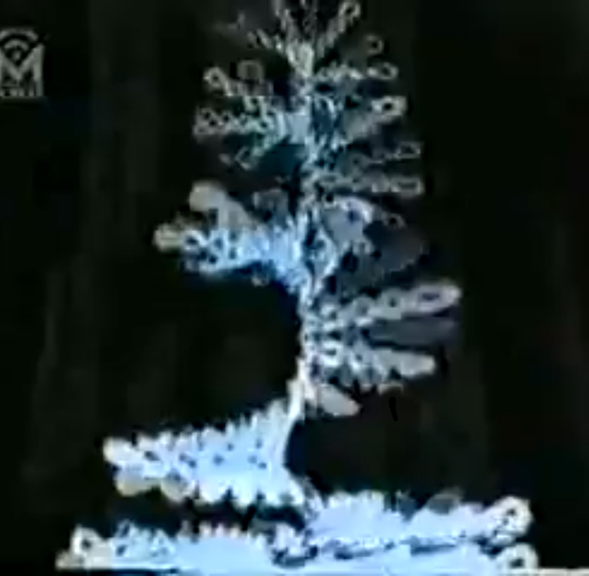 | . Les programmes contenus dans ces cristaux liquides sont détruits. L’être humain meurt. Sachant que le fantôme était présent au niveau du creuset, je refroidis alors le creuset à la température normale et j’y place à nouveau un bout d’ADN intègre. J’observe l’écran du spectromètre. Quel est mon étonnement quant je vois que cet ADN se comporte comme s’il avait été surchauffé ! Alors que le même ADN de contrôle est normal. J’en déduis alors que le fantôme de l’ADN est chimiquement actif. C’était en 93..Par la suite, avec mon ami Tertychny nous avons confirmé l’activité chimique du fantôme. Ces fantômes sont bien vivants.

Notre appareillage, que nous avions considéré comme défectueux, avait enregistré l’activité du fantôme pendant 40 jours. Il n’est pas exclu qu’il a existé bien plus longuement mais la sensibilité de notre appareillage était trop faible. Le fantôme n’est pas qu’un terme scientifique. Chacun de nous a entendu parler des douleurs que ressentent des personnes amputées d’un membre, des douleurs-fantômes. C’est là, la manifestation du fantôme énergétique qui se faisait connaître.
On connait des cas où des femmes ayant avorté on ressenti les douleurs d’accouchement à la période prévue. C’est possible que ceci soit la manifestation du fantôme du fœtus avorté.
Nous ne savons pas comment se comportent les restes du fantôme après sa désintégration.
Par contre l’influence de la bien connue échographie à base d’ultrasons, est considérée par P. Gariaiev comme catastrophique pour l’être humain :
En 96 j’étudiais la diffusion de la lumière par l’ADN. J’ai voulu tester l’effet des ultrasons sur l’ADN, sans l’intention de détruire l’ADN. C’était un faisceau de même puissance qu’un appareil à échographie. L’ADN en solution dans l’eau est en perpétuelle vibration, qui émet une mélodie assez complexe et répétitive. Après diffusion d’ultrasons, l’ADN s’est affaissé, l’émettant plus qu’un son monotone. Cela signifiait que nous avions effacé un volume considérable d’information génétique par cette insolation aux ultrasons. Cela se passe de la même façon lorsque nous soumettons un organisme aux effets des ultrasons de l’échographie. On sait aujourd'hui que les doubles hélices de l’ADN se désagrègent, comme sous l’effet de la température. L’ultrason provoque des déformations de l’ADN et ne peut contribuer au développement d’un organisme sain. Je me suis dit alors que nous n’avons plus d’enfants sain sur cette Terre, sauf dans les régions sauvages, car tous ils ont subit des intrusions d’ultrasons.
On peut comparer l’ADN avec le travail d’un gros ordinateur qui prend de millions de décisions par seconde. Mais si on donne un grand coup de masse sur cet ordinateur, il ne pourra plus donner qu’une réponse unique à toutes les questions. La même chose se produit avec un organisme qu’on assomme par des ultrasons. Ses matrices d’information sont déformées à un tel point qu’une seule fréquence est privilégiée. Des expériences récentes montrent que sous l’effet d’ultrasons, les spirales d’ADN se détachent et engendrent un fantôme électromagnétique, qui à son tour va agresser l’ADN qui s’est reconstitué.

Une autre série d’expériences ont été réalisées par P. Gariaiev sur un équipement optoélectronique qu’il appelle « ordinateur pilote biologique », créé par ses collaborateurs.

Piotr Gariaiev: En 2002, au Canada nous avons réalisé plusieurs expériences, fondées sur l’utilisation de ce bio-ordinateur. Un tel système de laser est capable de lire l’information d’un ADN, et utiliser cette information pour conduire un organisme à distance. Nous l’avons réalisé sur une distance de 20 km. Du point de vue de la génétique classique ceci est considéré comme du délire. Mais c’est un fait dont il faudra, tôt ou tard, tenir compte. On a détruit le pancréas d’un groupe de rats, en leur faisant absorber de l’alloxane. Ces rats sont devenus diabétique et allaient mourir au bout de 10 jours. Le groupe de Gariaiev a voulu réparer les dégâts, et en usant de leur bio ordinateur ils ont lu l’information génétique de bébé-rats et l’ont transmis, sur une distance de 20 km, vers les rats diabétique agonisants. Il en a résulté la guérison de tous les rats diabétiques. Ces expériences montrent qu’il est possible de piloter les systèmes biologiques à distance, à l’aide d’ondes radio porteuses d’une information déterminée. Alors qu’est ce qui empêche de soigner de la même manière le diabète sucré ou la tuberculose, voire même le cancer, ou le SIDA ? On aimerait réorienter la médecine vers ce type de procédé. Par exemple prenons un ARN de SIDA sur lequel nous introduisons des déformations, comme on le ferait sur une disquette. Puis nous lisons cette information à l’aide de notre bio-ordinateur et nous la nous convertissons en signal radio informé que l’on utilise pour insoler un malade du SIDA qui a vu la multiplication du virus. Le virus du SIDA du malade reçoit une « désinformation » concernant son propre appareil génétique. Il se désorganise et perd sa capacité de multiplication.

Les détracteurs

La résolution pratique de divers problèmes nécessite un soutien matériel mais est insuffisant. Il faut aussi la reconnaissance de la théorie de Gariaiev. Celle-ci est reconnue au Japon, au Canada, en Allemagne, mais pas en Russie :

Léonide Korotchkine Généticien : On fait la propagande d’une théorie imaginaire, non vérifiée. Ce serait un euphémisme de dire que cette théorie induit un scepticisme aigu. Je vais essayer de l’expliquer :
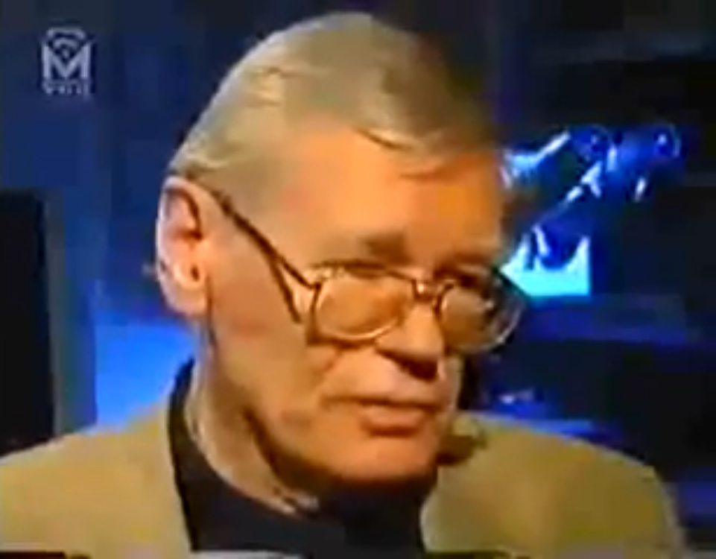 | L’affirmation de la présente théorie est la contestation de la génétique moderne basée sur la théorie du code génétique. Que l’ADN ne serait pas le vecteur de l’information génétique. Que cette information serait en fait inscrite dans des ondes, inconnues, du champ bioénergétique. Toutes les vues que préconise ce groupe de Gariaiev ne peuvent être considéré comme rigoureusement scientifiques, et de ce fait ne peuvent prétendre à constituer une part de la science actuelle. Mais elles contredisent tout ce qui est connu aujourd'hui. Donc mon rapport à cette théorie, partagé par la plupart de mes collègues, est sans ambiguïté : Cela ne peut être admis dans la génétique moderne.

Piotr Gariaiev: Je souligne que je ne prétends pas détenir la vérité. Nous ne sommes qu’arrivé au pied du mont Blanc. Nous disons que la vielle génétique a travaillé justement. Il y a bien des gènes qui codent pour des protéines. Tout cela existe bien. Mais ça n’est qu’une toute petite partie de l’ensemble, et ce qui s’est déroulé devant nous ce sont des perspectives absolument gigantesques. C’est intéressant de se souvenir que la contestation virulente de ce qui occupe aujourd'hui les généticiens a provoqué en Russie un retard de 30 ans dans le développement de la génétique russe.

xxxx

